***Meine Reise an den Velfjord 2014***

Meine diesjährige Norwegenreise begann wie so oft mit der Frage, wo soll es eigentlich hingehen. Da es sich schon frühzeitig zeigte, dass ich dieses Jahr wohl alleine nach Norge muss :( ( Urlaubssperre), blieben mir nicht viele Optionen übrig. Schlussendlich entschied ich mich für eine Busreise im Oktober mit Knurris Angelreisen an den Velfjord/Hommelsto. Der Transfer, Unterkunft, Boot und die Verpflegung war im Preis schon drin und kam mir sehr entgegen. Der Velfjord liegt geographisch gesehen am südlichsten Zipfel Nordnorwegens und bietet anglerisch eine Menge Abwechslung. Aber dazu später.

Neues Revier aber keine Revierkenntnis.... was ist die Lösung? Natürlich eine Menge im Forum gestöbert und auch sonst jede kleine Information aufgesaugt, welche ich kriegen konnte. Schlussendlich hatte ich meine Ausrüstung zusammen und war wohl ganz zufrieden damit.

**Combo fürs Speedpilken und Spassangeln:**

Rute: Xzoga Shitenno Genbu 70 H

Rolle: Daiwa Lexa 4000 mit 270 m Stroft GTP 20 lbs in gelb

**Combo für Cutbaits, Royber und Solvkroken:**

Rute: Savage Gear Jig Stick 20-40 lbs

Rolle: Avet MXL 5.8 LH mit 600 m Power Pro 30 lbs

**Combo fürs Naturköderangeln:**

Rute: Savage Gear Jig Stick 50 lbs

Rolle: Avet JX LH mit 600 m Power Pro 30 lbs

Eines gleich vorweg, meine schwere Combo hatte ich nicht einmal in der Hand, da dass Wetter und die damit verbundene Drift dies nicht erforderte. Am Ende war es dann doch eine ganze Menge was mich mit nach Norge begleiten sollte. Nicht zu vergessen meine Actioncamera. Man will ja seine Drills auch zu Hause noch einmal genießen ;) .

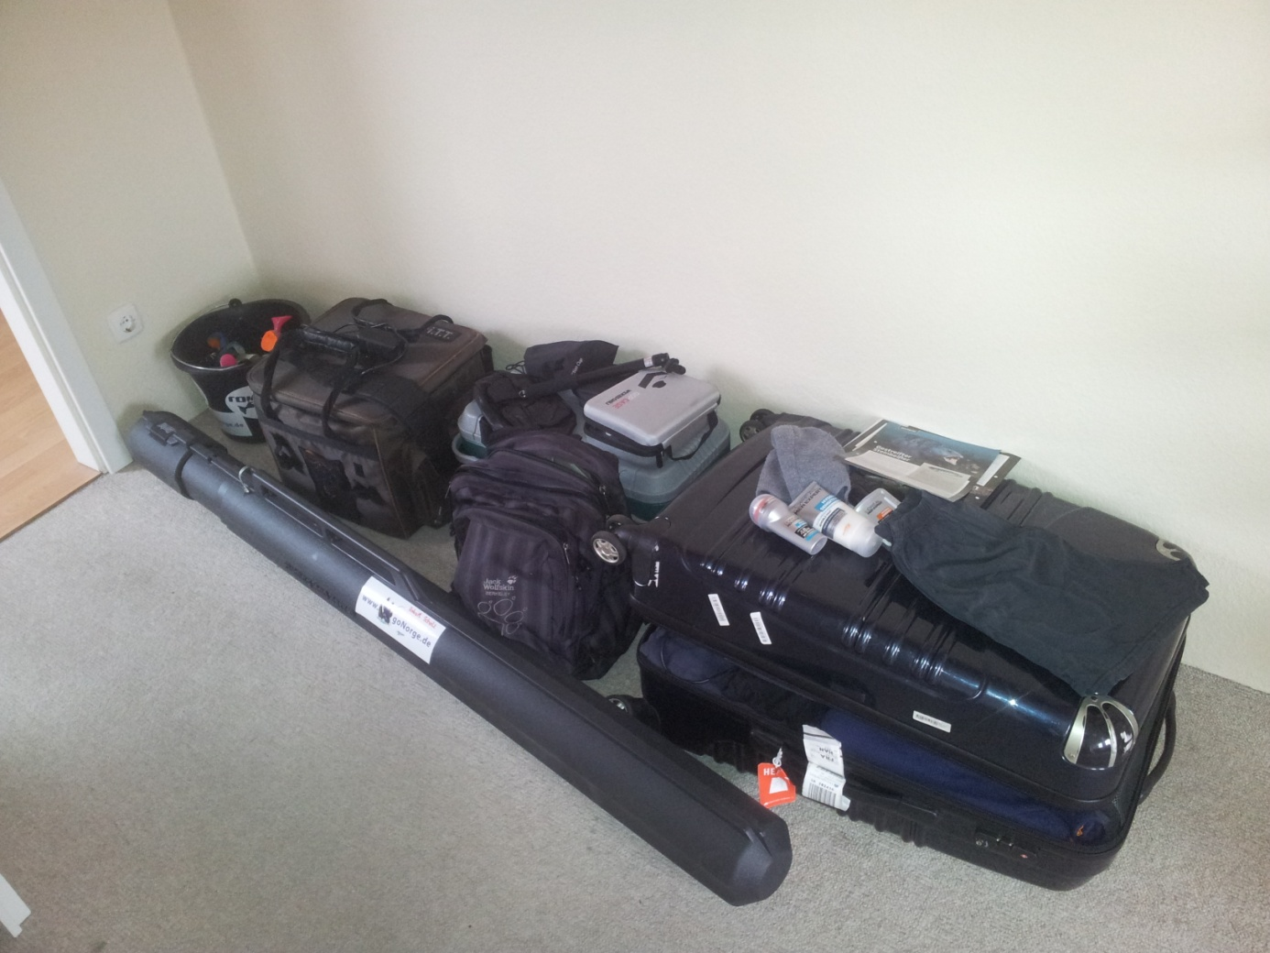 Viel Gepäck aber mit dem Bus kein Problem

Tja zur Hinreise gibt es nicht viel zu erzählen. Von Ludwigsfelde nach Rostock, Mitfahrer eingesammelt, dann auf die Fähre nach Gedser. Über den Öresund nach Schweden, dort ein Geschwindigkeitsticket von der netten Polizei abgeholt :(, über Oslo nach Trondheim. Dort wurden die letzten beiden Mitreisenden aufgesammelt und verstaut. Nach 5 weiteren Stunden gen Norden war man dann in Hommelsto und die Anfahrt war geschafft.

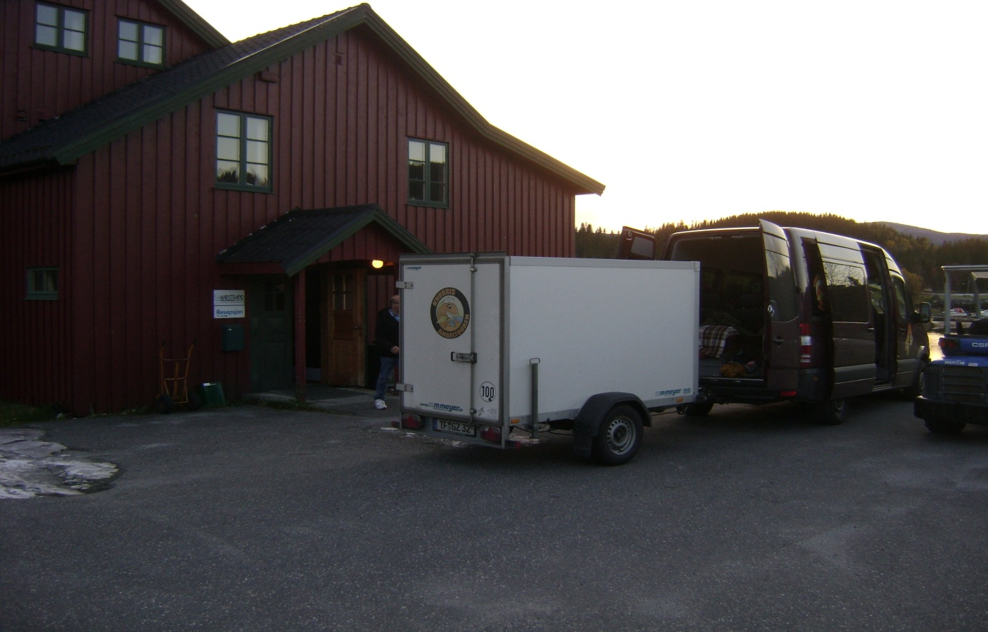 endlich da

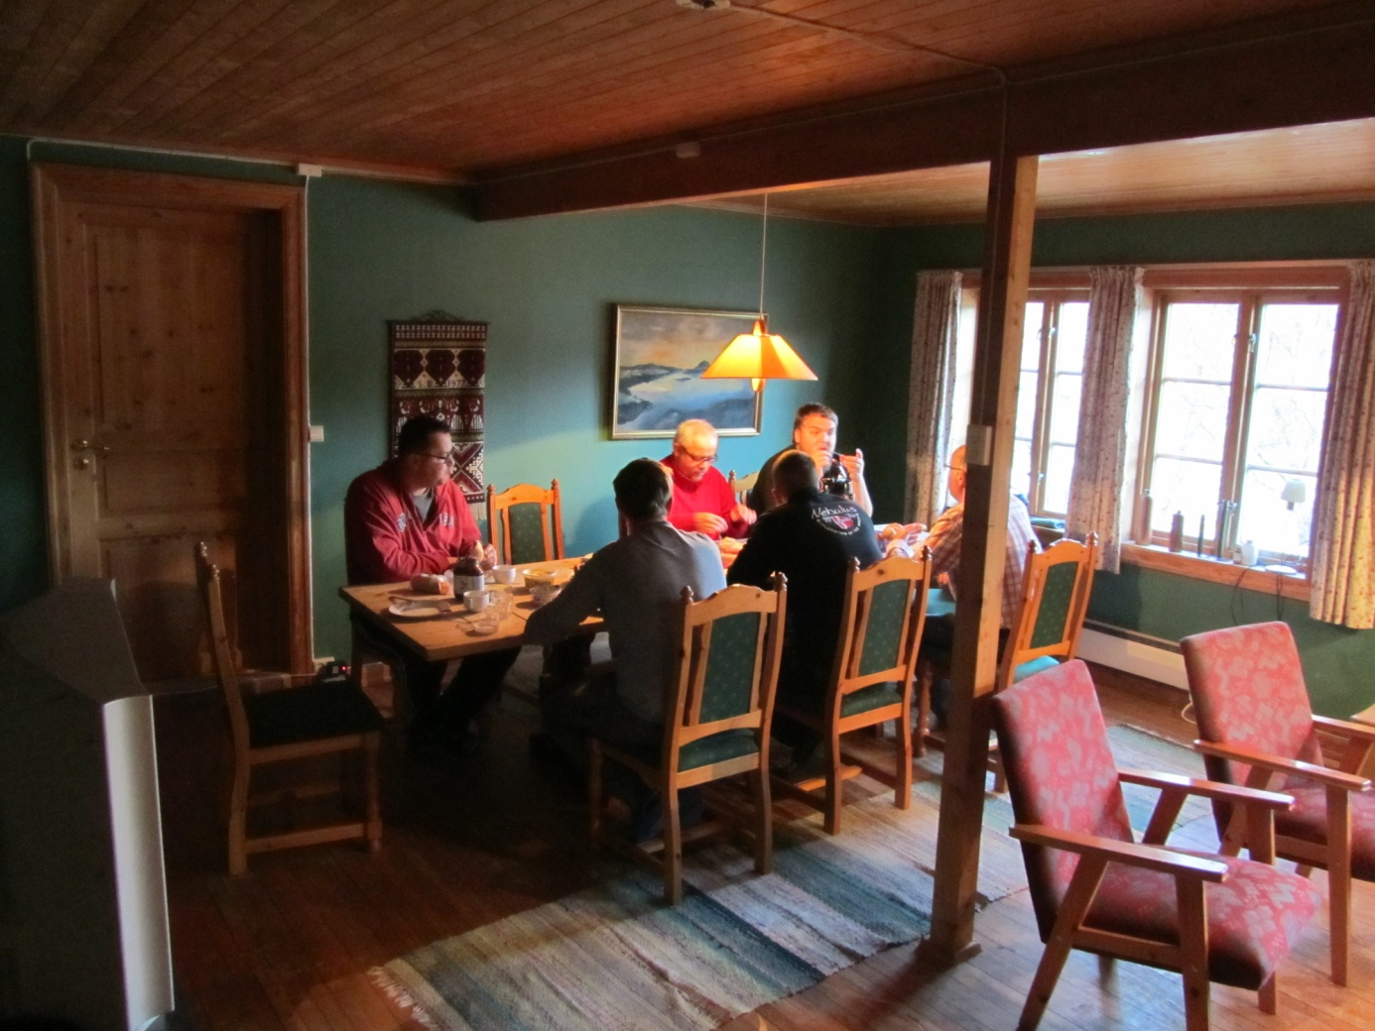

nächster Morgen ran an Frühstück und dann ab zum Angeln

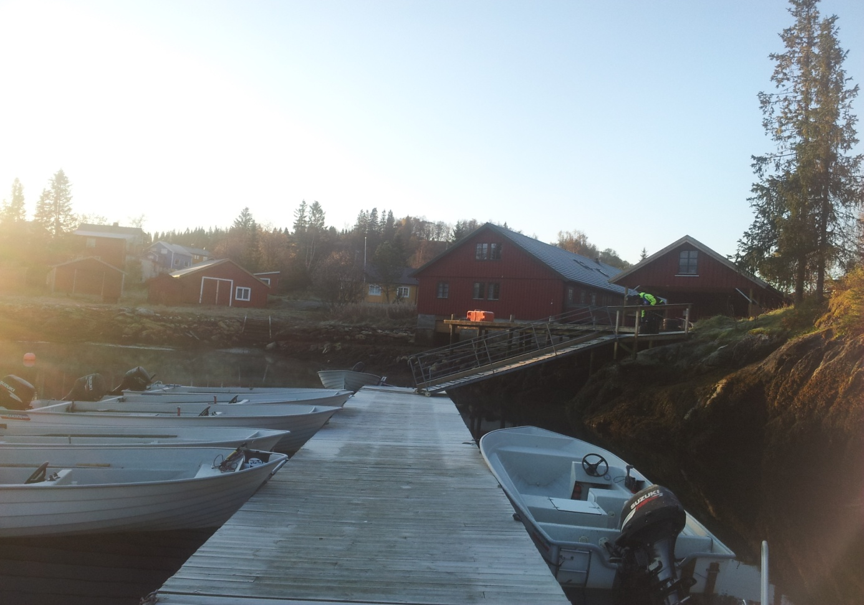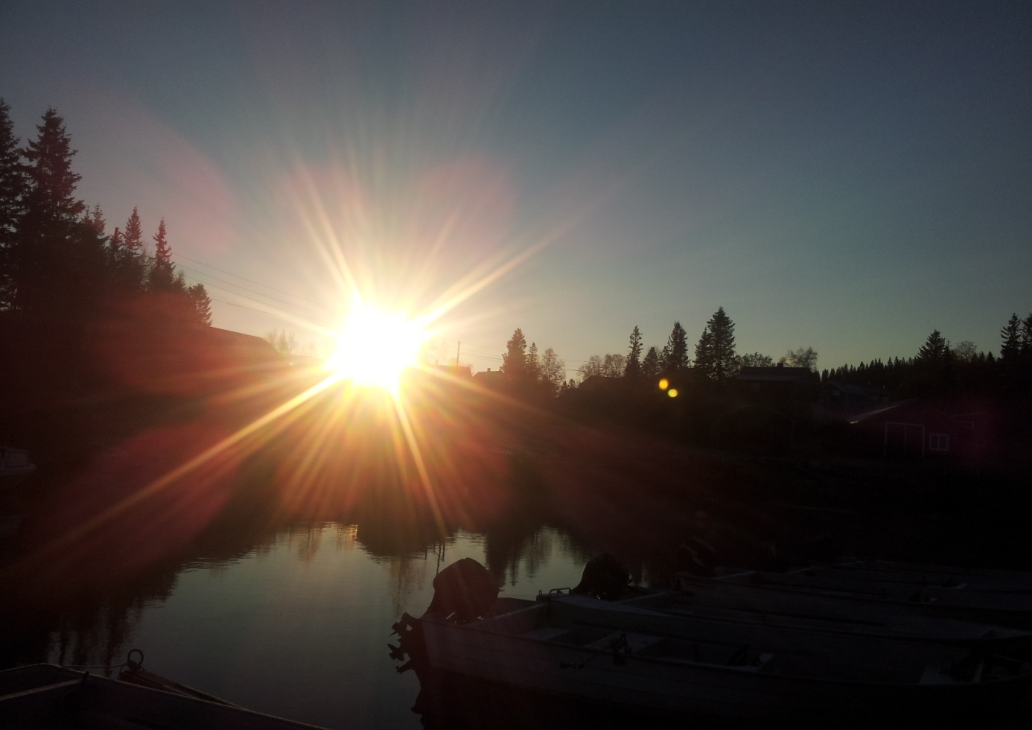

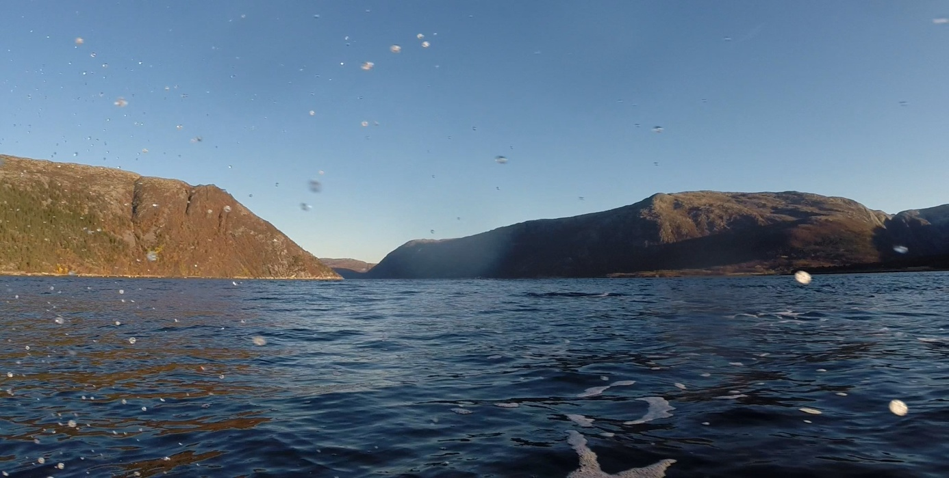

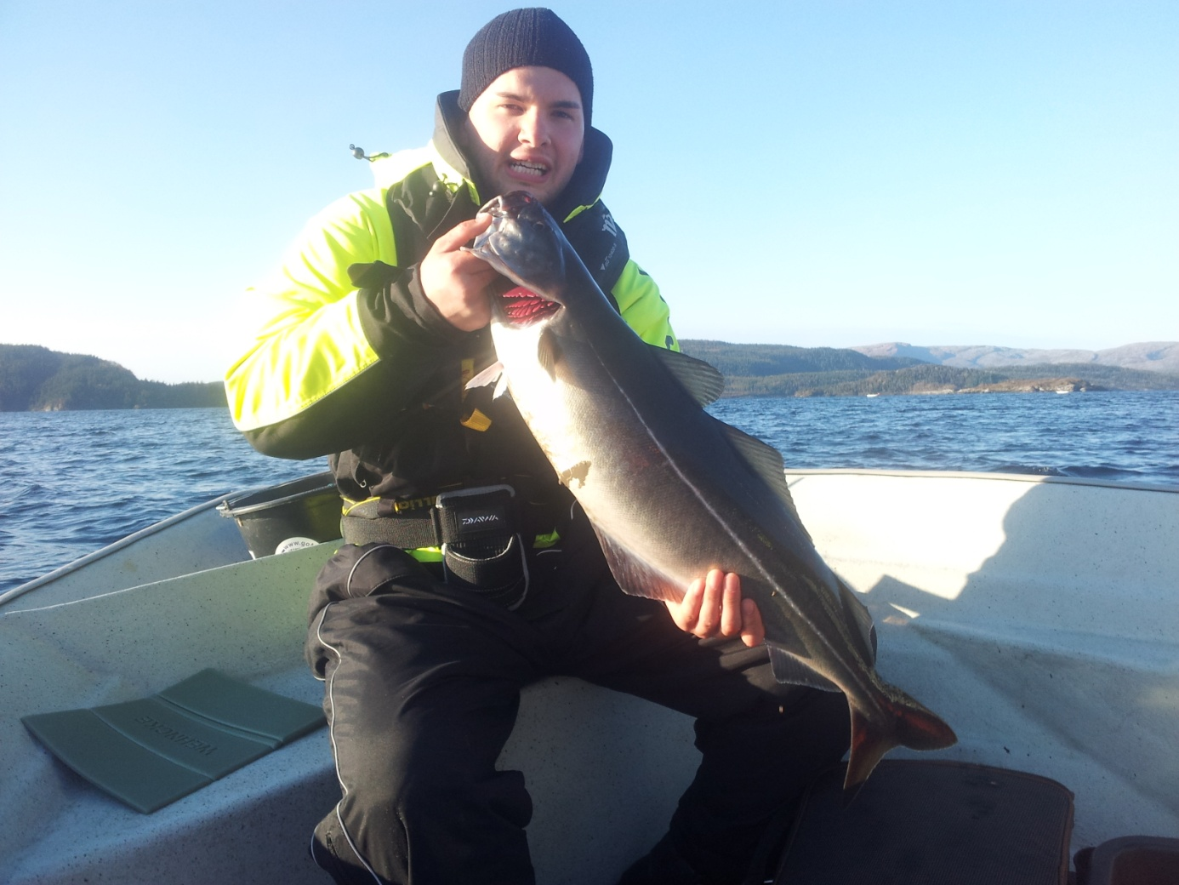

Wir fuhren mit Vollspeed zum Storborja um eventuell ein Paar Seelachse zum Landgang zu überreden. Das klappte dann beim Speedpilken auch ganz gut. Während der Woche kristallisierten sich die Select Pilker von Eisele in den Farben blau, schwarz silber als absolute Favoriten heraus. Es waren große Schwärme von Brieslingen im Fjord und der Hauptfutterfisch. Pilkergewichte zwischen 100 - 200 g reichten vollkommen aus um auf Tiefen bis 100 Meter zu kommen. Und in dieser Wassersäule stand der Seelachs über tiefen Wasser und nahm Alles, wenn man es nur schnell genug einkurbelte.

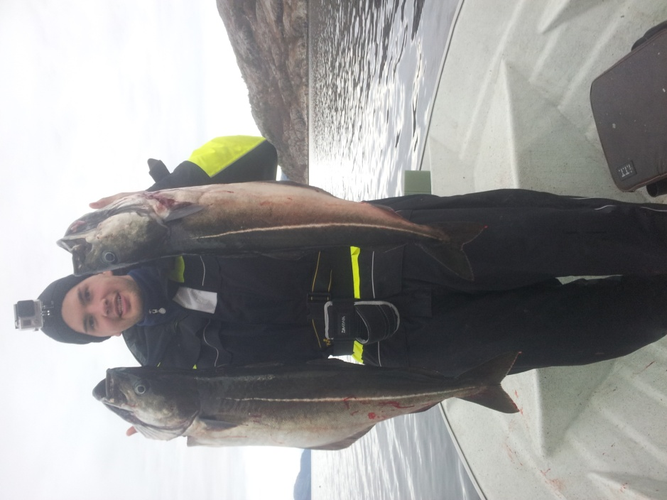

Die Fischkisten füllten sich so langsam und die erste Gier war befriedigt...

Aber man fährt ja nicht die ganze Strecke nach Norge um die Fischkiste nur mit Seelachs zu füllen. Sind zwar tolle Kämpfer an der leichten Rute, aber zeitweise war so viel Fisch da, dass man echt haushalten oder selektiv fischen musste. Wir probierten es die ersten Tage auch auf Dorsch aber hier passierte nicht so viel. Ich glaube der größte von den Leoparden hatte 85cm und das war ausbaufähig ;)...

Zeitgleich kann man aber festhalten, dass der Velfjord ein außergewöhnlich produktiven Rotbarschrevier ist. Hätte man gewollt, hätte jeder seine Kiste mit Rotbarsch füllen können. Und wirklich schöne Größen zwischen 40 -50 cm und ab und an mal ein Ausreißer nach oben. Ewig lange Vorfächer waren ebenfalls nicht von Nöten. Pilker mit Fischfetzten und ein vorgeschalteter kleiner Leuchtoktopus mit Circle - Hook reichten aus. Meistens ging es auch ziemlich schnell, wobei die meisten Bisse auf den Pilker kamen.

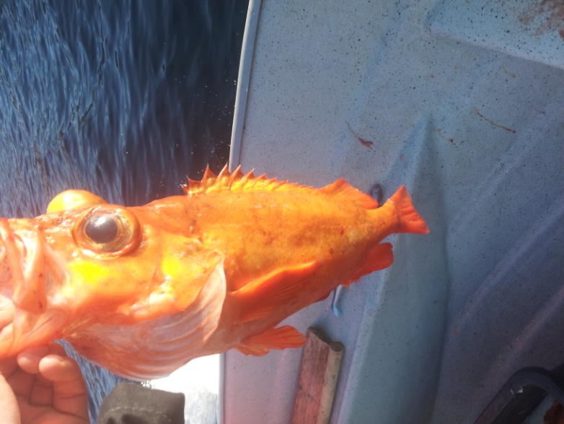 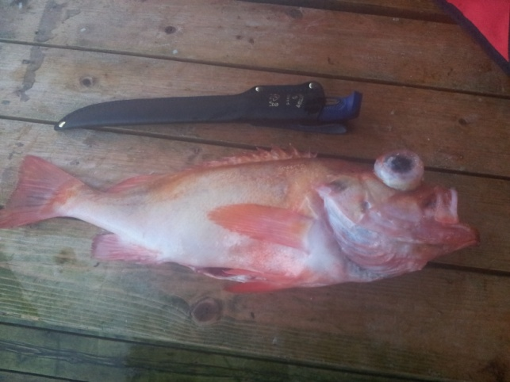

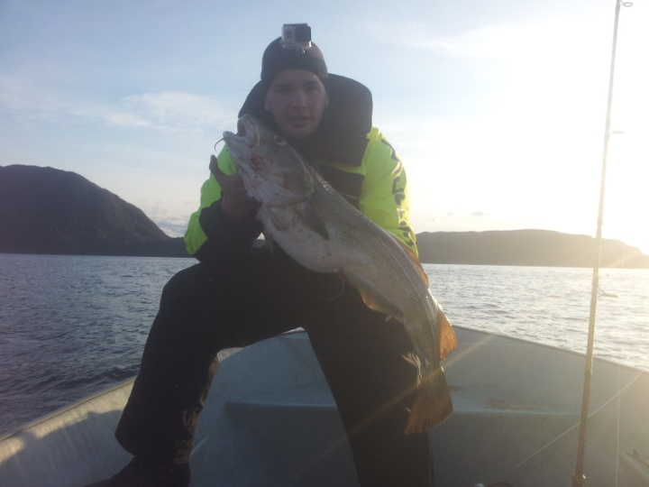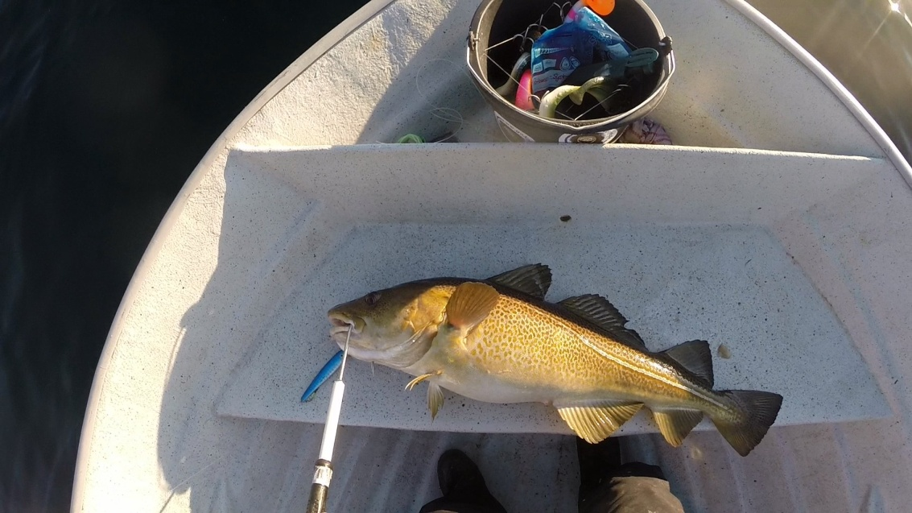

Meinem eigentlichen Ziel einen Heilbutt zu verhaften, habe ich leider nicht erreicht. Und ich hab wirklich viel probiert. Einen Royber nach dem anderen gebadet, Cutbaits montiert, Mooching -System ausprobiert und schließlich den guten alten Deadbait versucht. Leider keine verwertbaren Bisse gehabt. Aber gut wäre ja auch langweilig, wenn der Butt alleine ins Boot springt. Aber gebuttet hat mein Boot doch ... auch wenn als Beifang beim Rotbarschangeln und nen bisschen zu klein zum Mitnehmen. Aber zum Photo hat es gereicht.

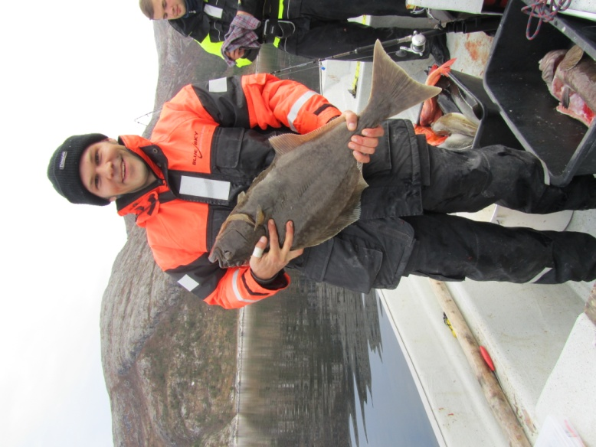

Und mein Beifang beim Rotbarschangeln hatte es auch in sich. Bei rund 200 m erst ein paar schöne Rotbarsche gestreckt und mit einen Mal ein recht vehementen Biss bekommen. Der Widerstand ließ auf etwas besseres schließen, also zumindest kein Rotbarsch. Aber im Drill konnte ich keine wirklichen Fischbewegungen spüren, sondern eher ein nasser Sack, welcher einfach nur an der Angel hängt. Vielleicht ein Seeteufel ... wäre schön so einen bräuchte ich noch.

Aber nein nach 10 Minuten kurbeln kam eine schöne Granate von Lumb hoch. Der sah doch schon recht ordentlich aus und dürfte wohl locker mein bisherigen Personal Best knacken. Nach Messen und Wiegen stand fest .... 100 cm bei 21,7 Pfund ... jup das ist ein richtig Guter. Hätte nicht gedacht, dass ich noch soweit oben so große Lumbs fange. Der Lumb biss übrigens auch auf einen Solvkroken -Pilker mit Fischfetzten garniert.

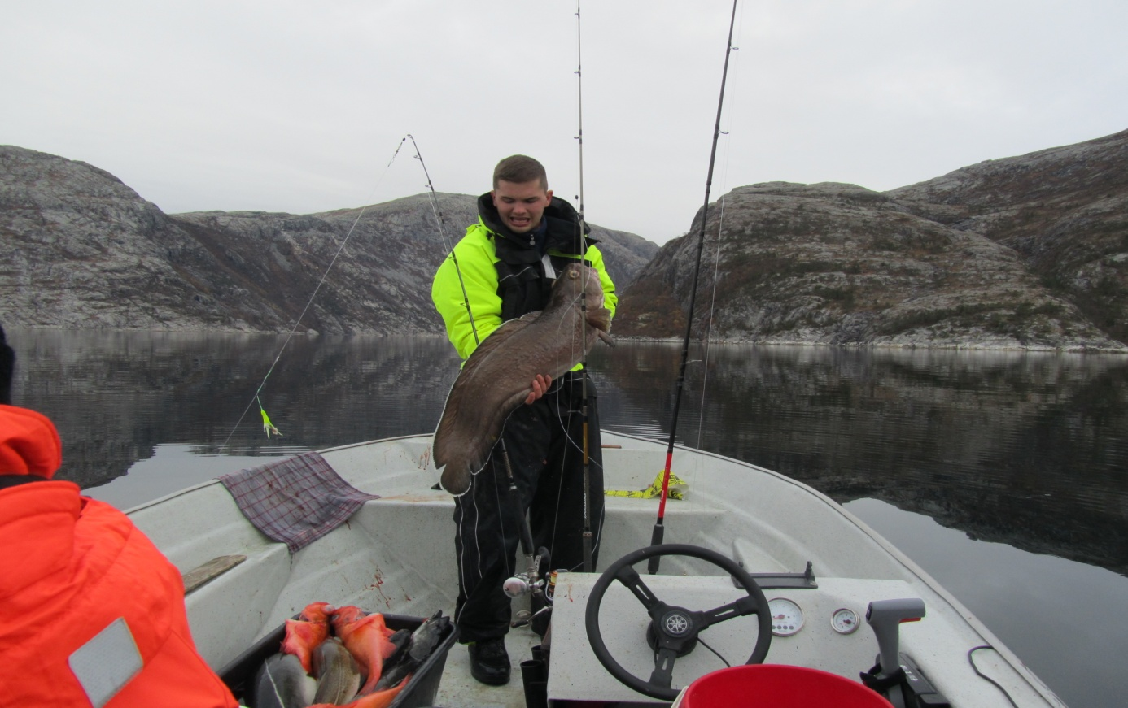

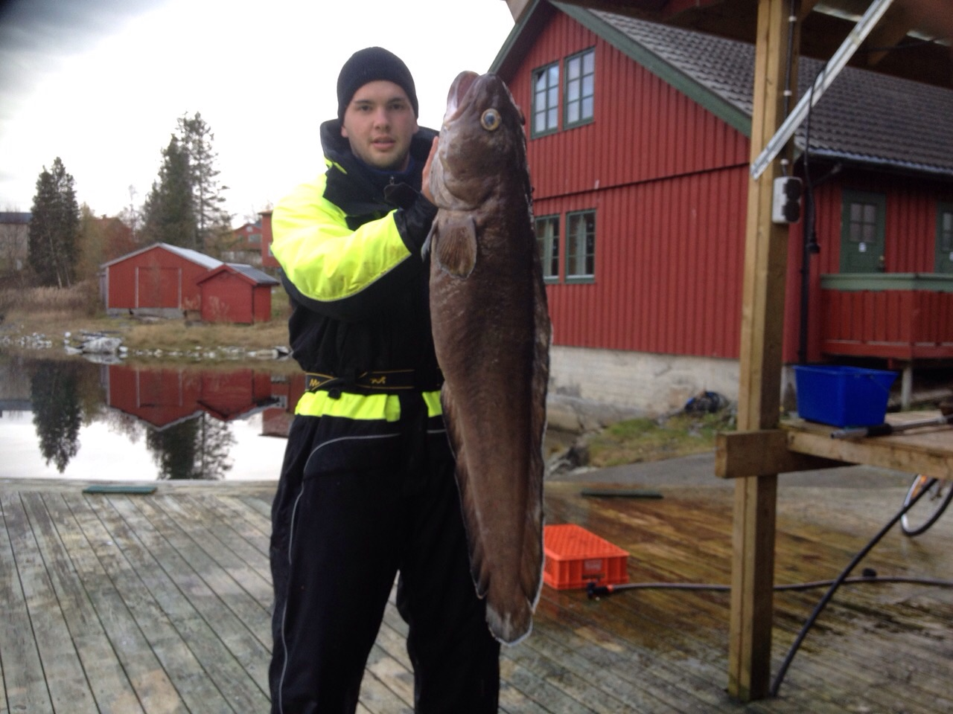

kann sich sehen lassen

Und auch die Seelachse wurden von Tag zu Tag größer. Hier entwickelte sich der Eingang zum Storborja zum echten Hotspot. Gut die Köhler standen nun auch nicht mehr gestapelt, aber nach ein bisschen Suchen wurden wir eigentlich meistens fündig. Und hier sind dann auch sehr viele schöne Drillvideos entstanden.

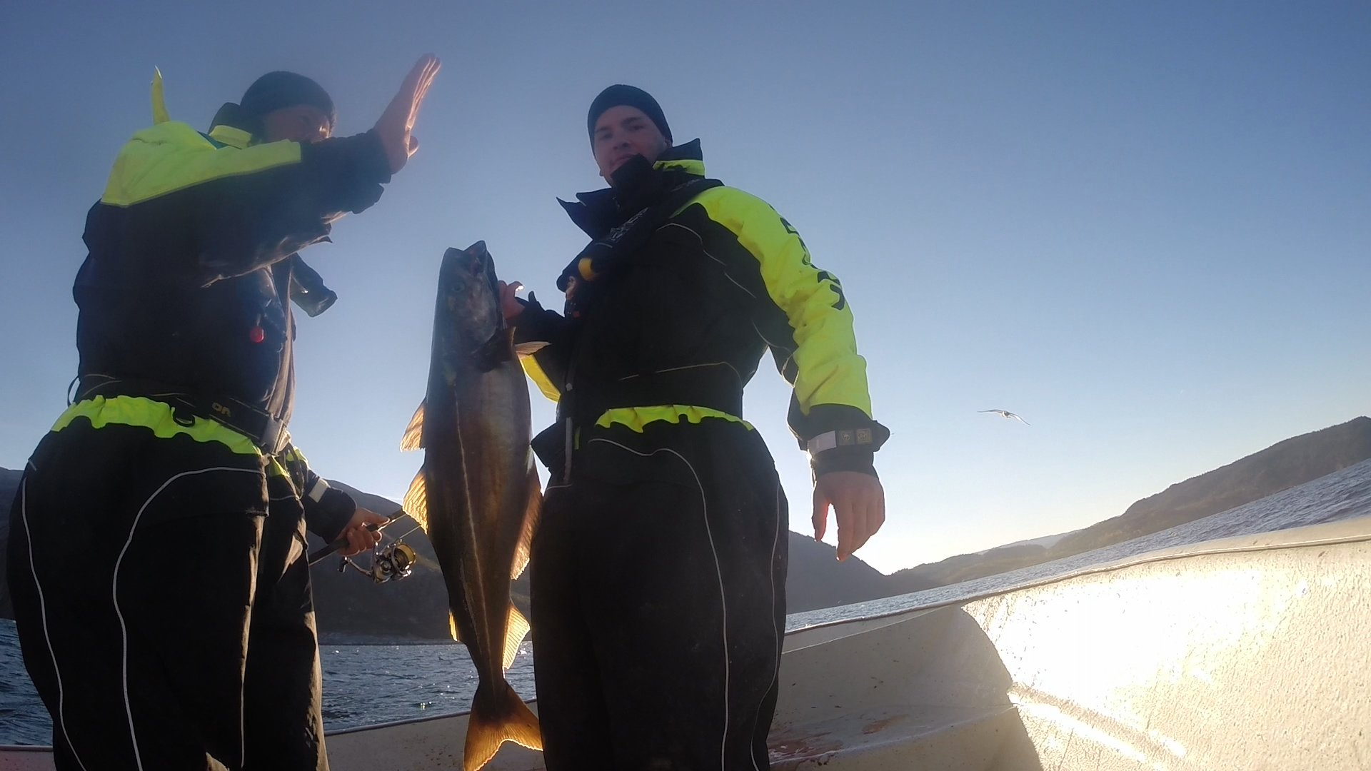

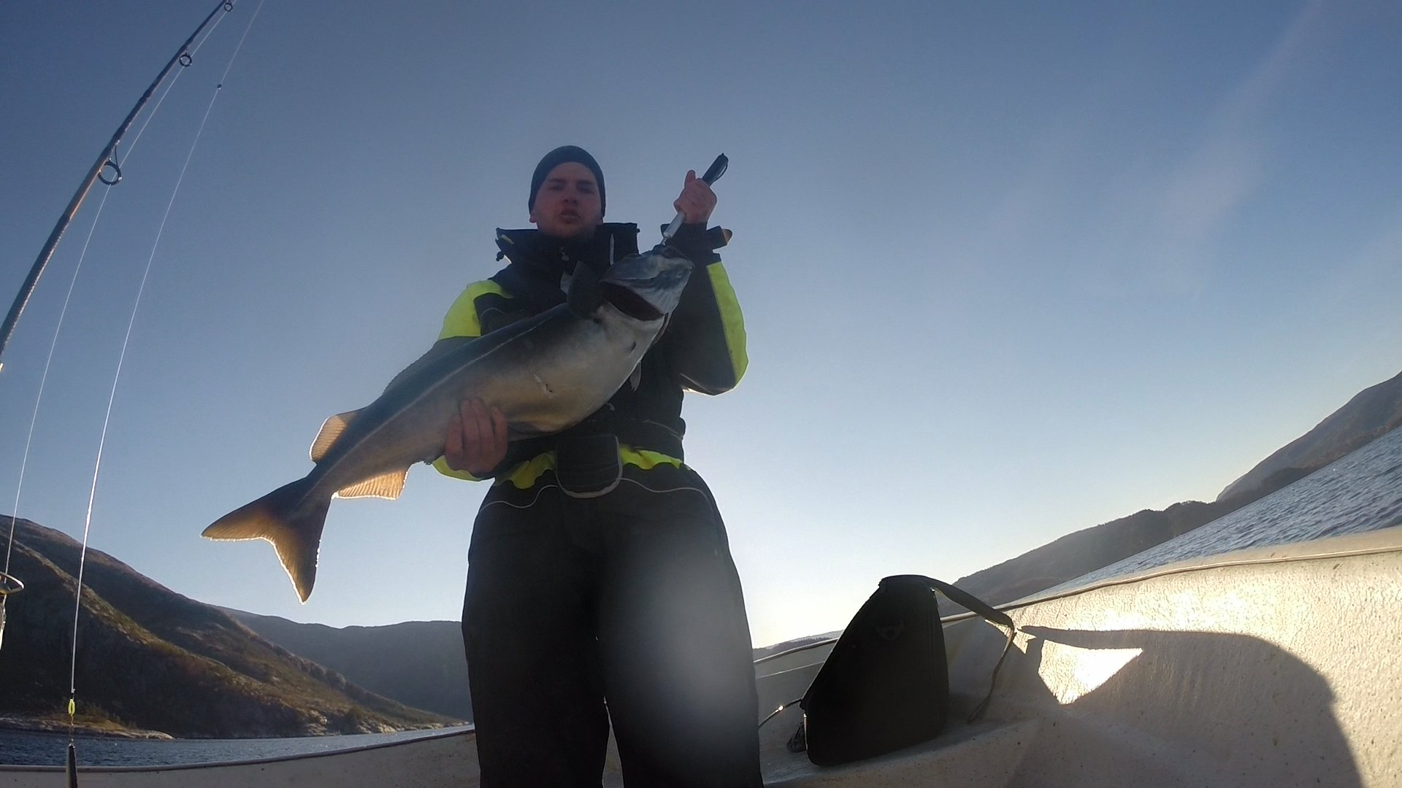

Zum Wetter ist zu sagen, dass wir wirklich echt Glück hatten. Kein Regen, viel Sonnenschein und fast gar kein Wind bescherten uns viele unvergessliche Eindrücke auf dem Wasser. Und die Hansvik - Boote mit 40 PS waren ausreichend.

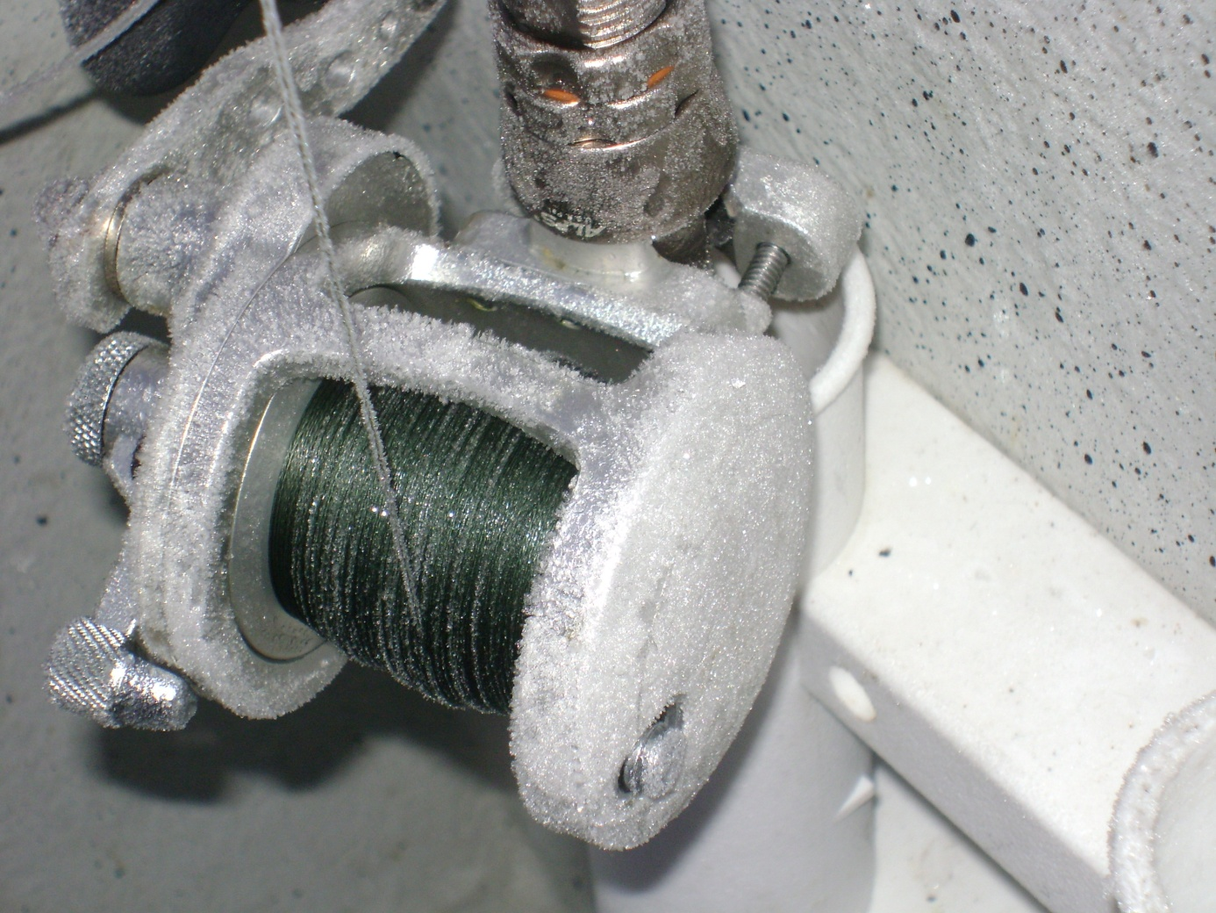 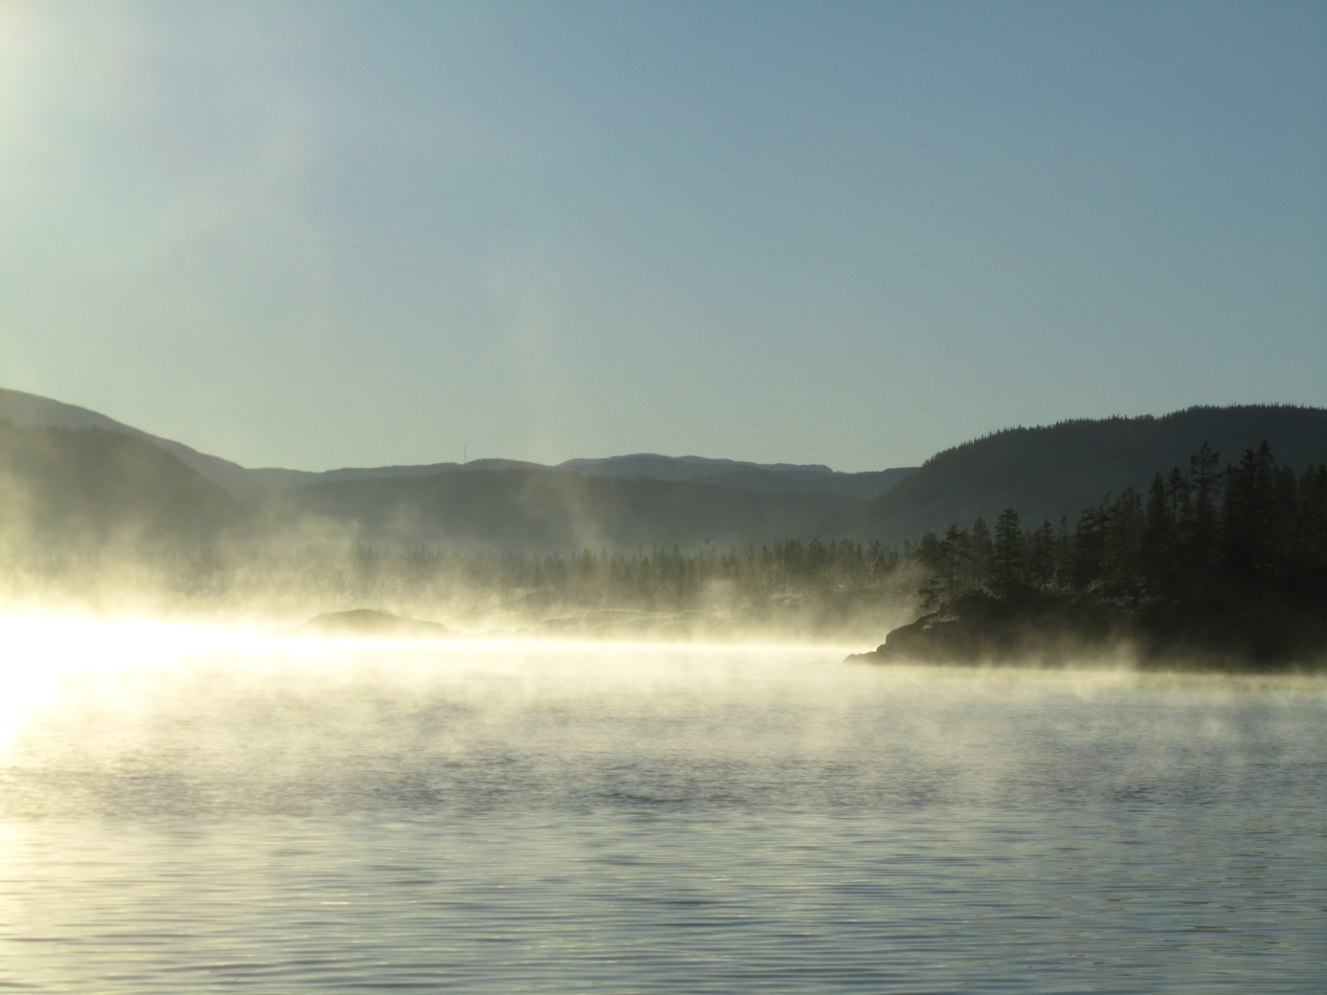

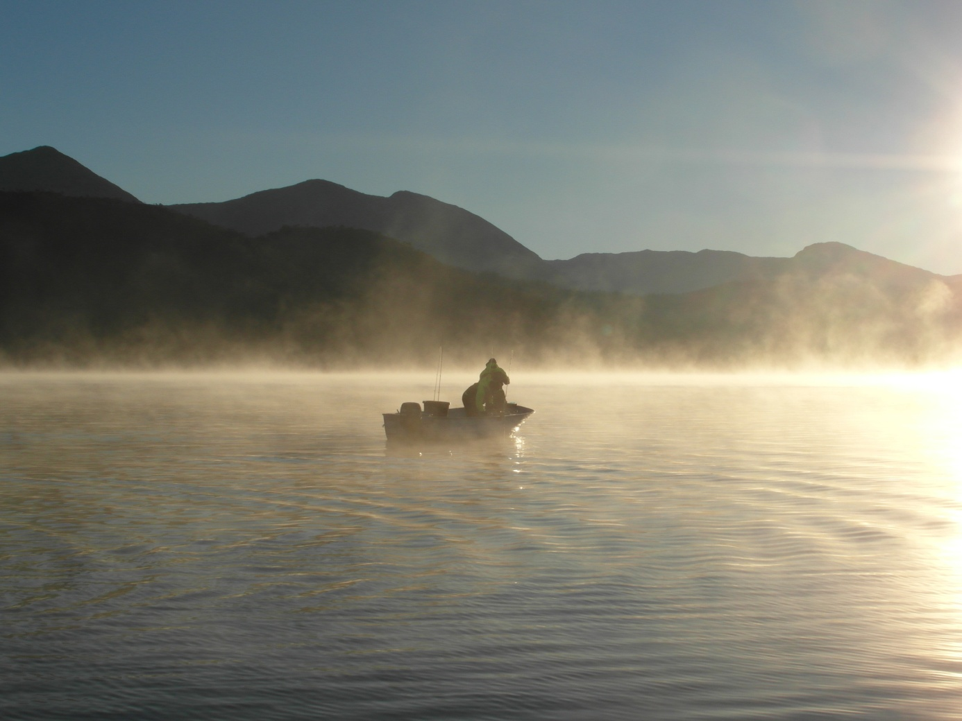

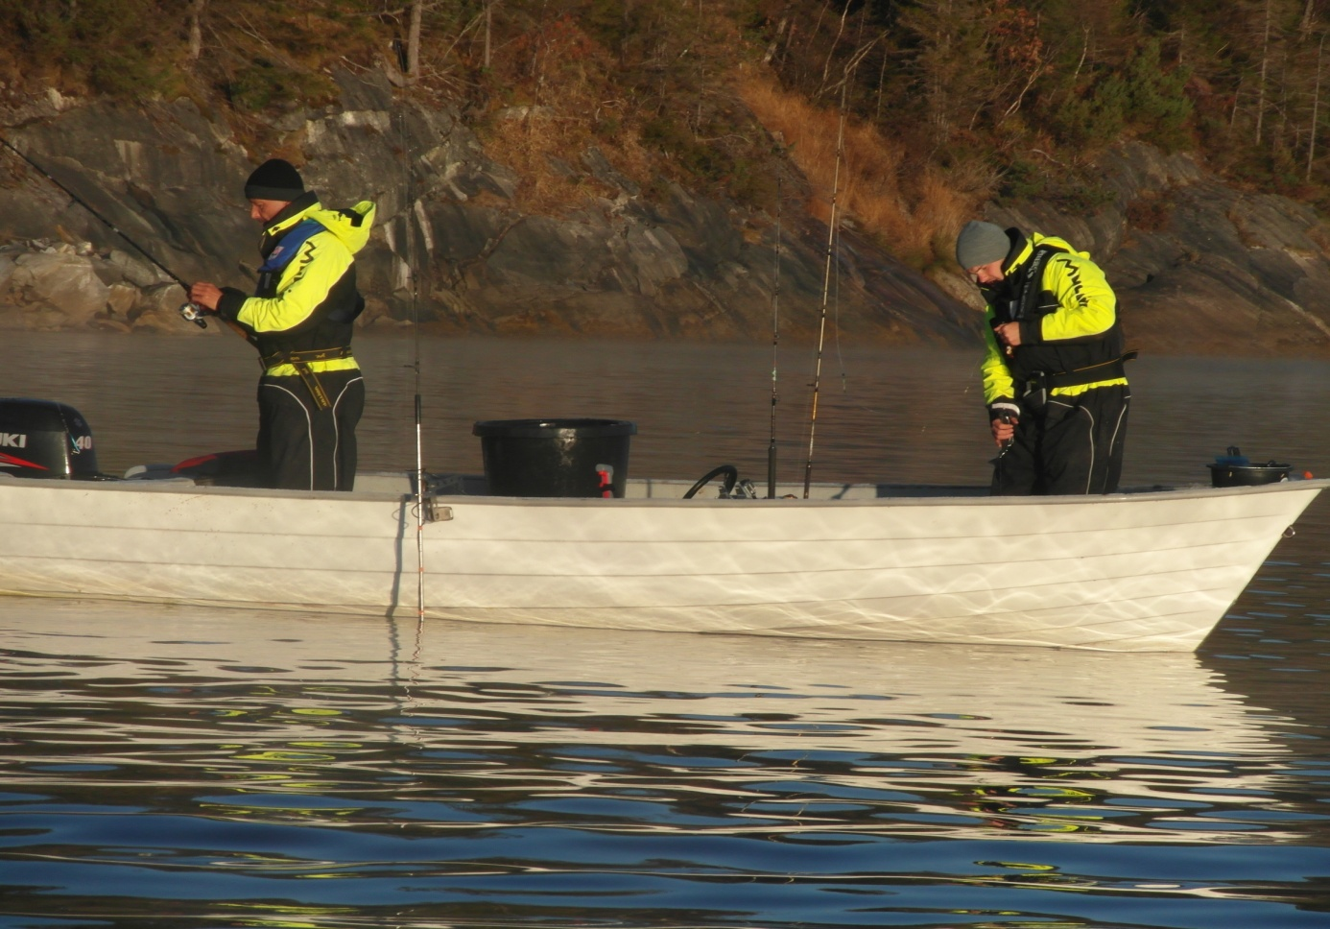

Aber Fisch wurde natürlich auch noch genug gefangen. Und nicht nur das, ich dürfte auch Polarlichter und Elche erleben!!!

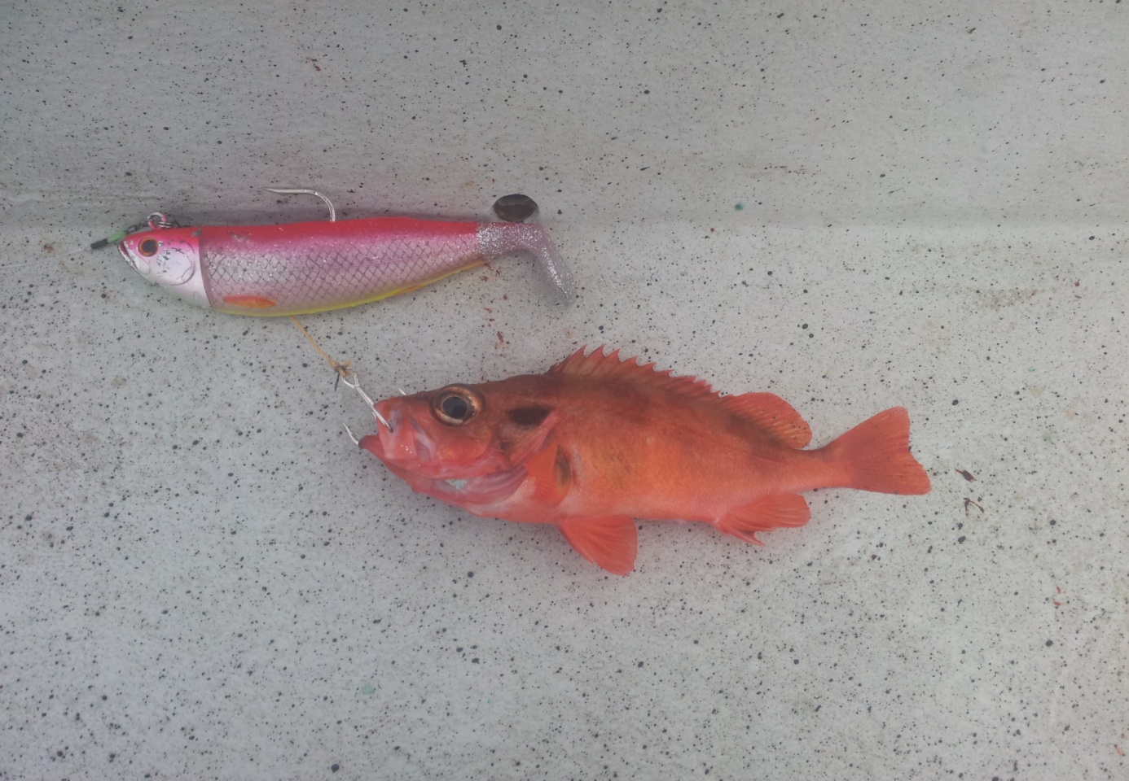

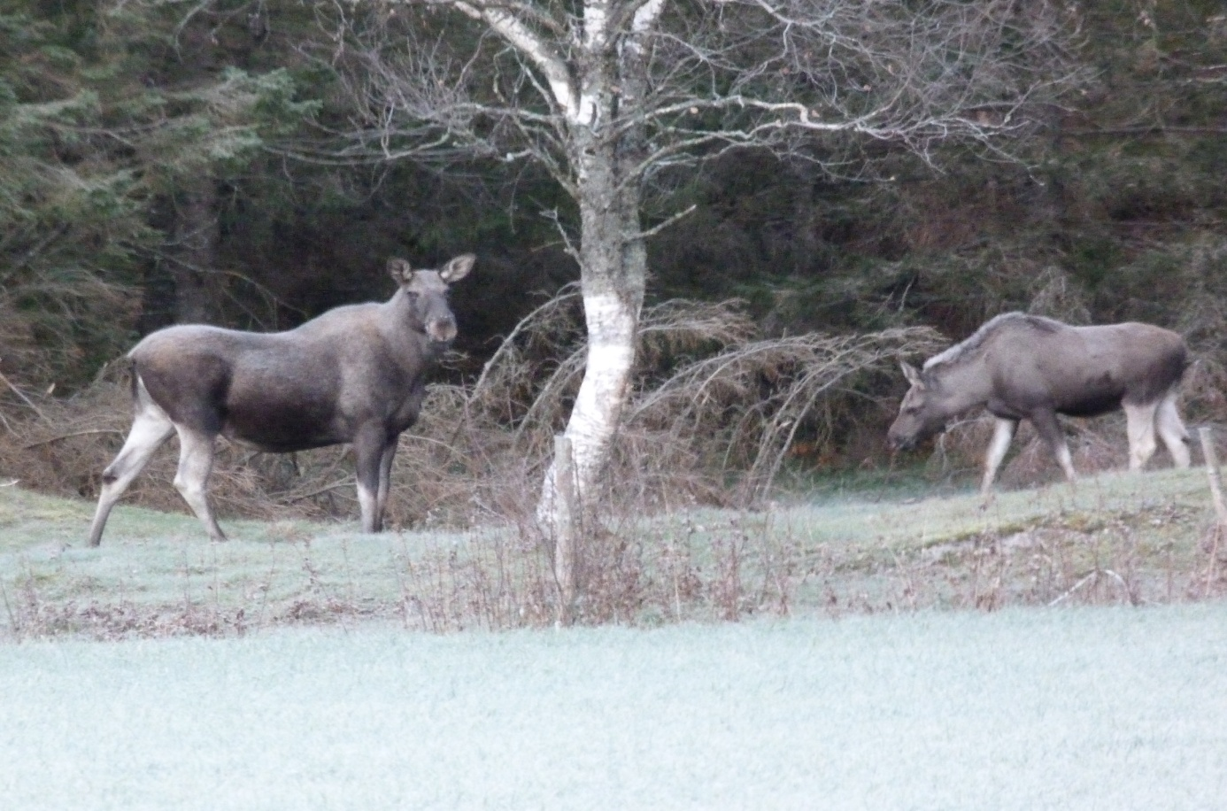

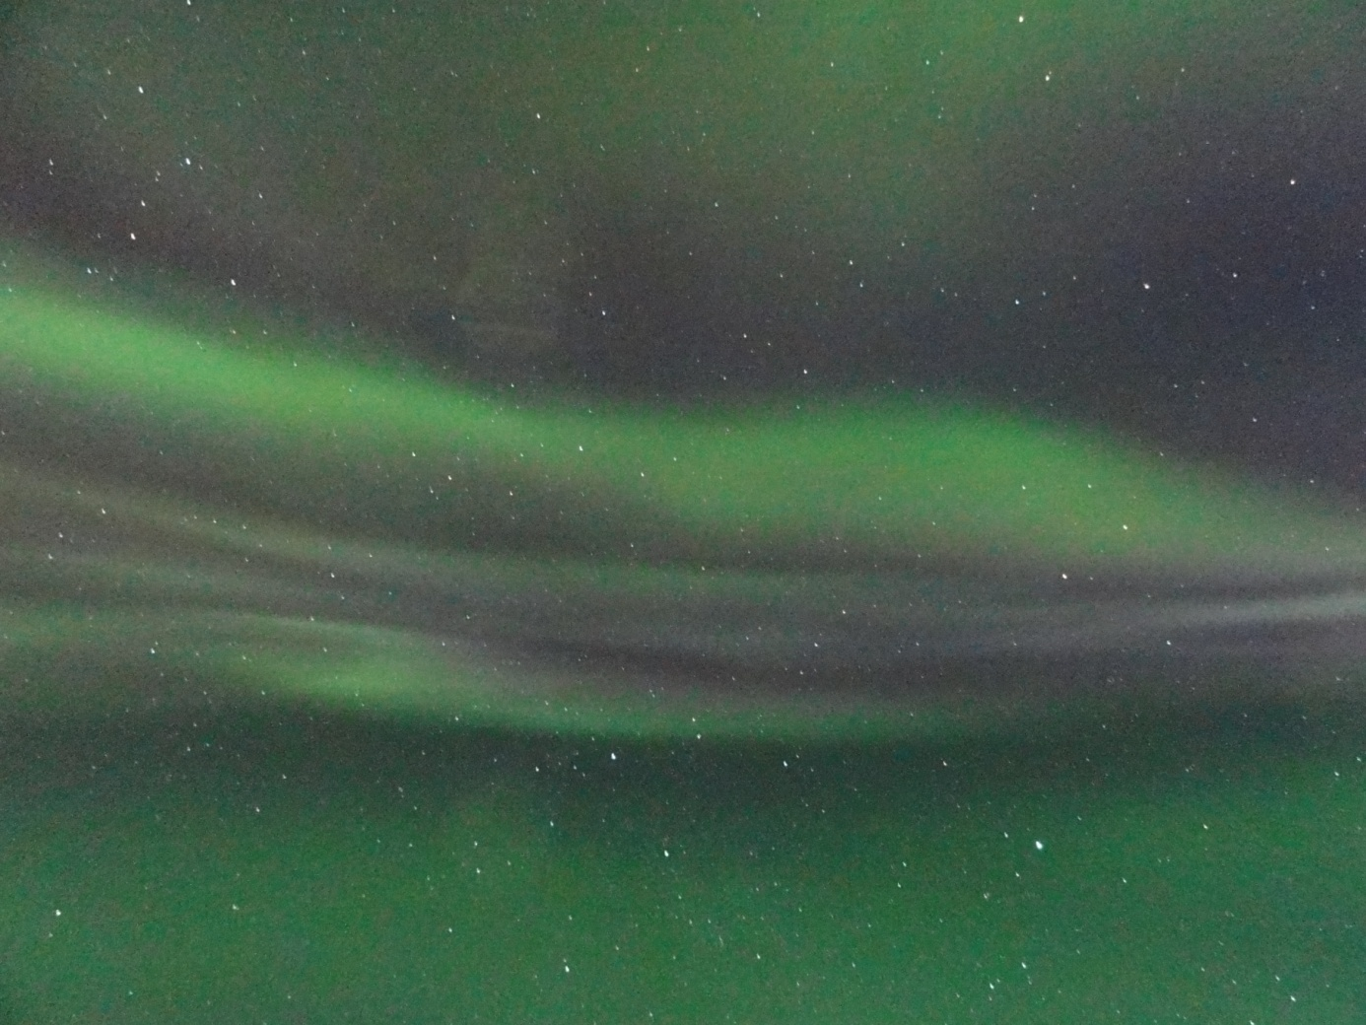

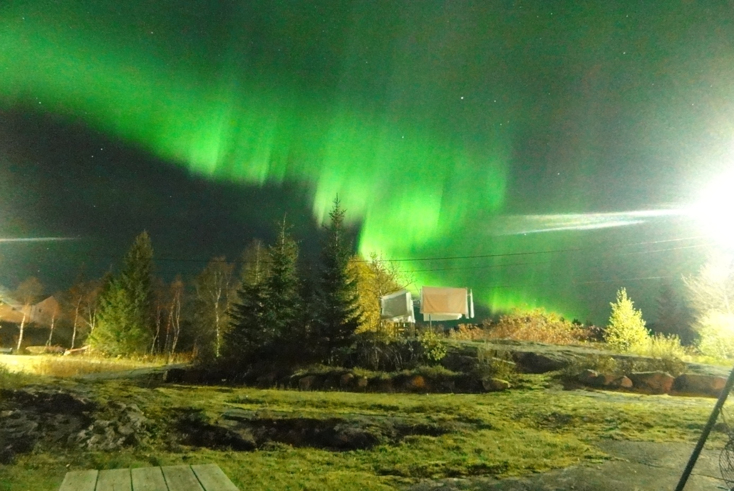

Man kann festhalten, dass sich die Tour echt gelohnt hat und ich definitiv wiederkommen werden. Auch nochmal vielen Dank an die super Mitfahrer und an Knurri für die tollen Erlebnisse.